Spis treści

Podstawowe dane 2

Opis 2

Dane 2

Technologie 2

Organizacja pracy zespołu 2

Proces 3

1 – pozyskanie danych i preprocessing 3

2 – batch processing i analiza szeregu czasowego 10

2.1. Processing danych dla szeregu czasowego 10

2.2. Klasa PredictionModel 11

2.3. Wywołanie funkcji dla 3 stopni agregacji, wizualizacja, raport z błędów oraz archiwizacja w postaci pliku CSV 12

2.4. Możliwości dalszego rozwoju tej części aplikacji 14

2.5 Rozważania teoretyczne na temat podjętych decyzji 14

3 – Przetwarzanie strumieniowe 15

4 – Rozważania nad dalszym rozwojem aplikacyjnym części streamingowej i batchowej 18

Projekt końcowy

# Podstawowe dane

Prowadzący: mgr inż. Damian Warszawski

Przedmiot: Projektowanie rozwiązań Big Data

Nazwa projektu: Infrastruktura Big Data służąca do predykcji przestępstw w Chicago

Repozytoria dokumentujące infrastrukturę Big data na AWS, lokalnie oraz analitykę służącą do predykcji – notebook z algorytmami ML – kod źródłowy:

<https://github.com/ipodobin/big-crime>

<https://github.com/JakubWalczykowski/projekt>

NiFi dostępne lokalnie, preprocessing i streaming dostępne na labie AWS Academy Learner Lab [79478].

Skład grupy (3 osoby):

1. Igor Podobiński
2. Jakub Walczykowski
3. Michał Bodzek

# Opis

### Dane

Projekt opera się na danych o przestępczości w Chicago od 2001 roku do teraz.

<https://data.cityofchicago.org/Public-Safety/Crimes-2001-to-Present/ijzp-q8t2/about_data>

### Technologie

* Apache NiFi
* Python (dodatkowo Pandas, biblioteka: statsmodels)
* Spark
* AWS Lambda
* AWS Glue
* AWS Athena
* Kinesis Streams
* Flink
* S3
* Apache Parquet
* Terraform (w formie eksperymentu)

# Organizacja pracy zespołu

Ponieważ mamy w zespole doświadczenie komercyjne w pracy jako programiści, wykorzystaliśmy najlepsze inżynierskie praktyki do organizacji pracy zespołu. Podstawowym narzędziem komunikacji było specjalnie utworzone konto na Slack z kanałami dedykowanymi do pracy nad poszczególnymi elementami. Pracę zespołu staraliśmy się prowadzić zgodnie z metodyką SCRUM, mieliśmy planowania pracy z uproszczoną wyceną złożoności zadania nie według ciągu Fibonacciego, ale o prostszą metrykę S – small, M -medium, L-large. Mieliśmy demo poszczególnych elementów, starliśmy się robić Stand-upy, ze względu na pracę nie mogły się one odbywać codziennie, ale dbaliśmy by nie przekraczały 15 minut zgodnie ze SCRUM guide.

Do spotkań używaliśmy Zoom. Aby śledzić postępy i nie duplikować pracy mieliśmy tablicę Kanban używaną w SCRUM do śledzenia SDLC (Software Development Life Cycle). Mogliśmy na niej śledzić w jakiej fazie jest development taska, dobierać nowe taski z Backlogu do pracy.

Utworzona infrastruktura Big Data była w pierwszej fazie testowana małym plikiem o niewielkiej wadze zawierającego 500 wierszy z danymi, stanowiącym swoisty benchmark dla infrastruktury i nie narażający nas na poniesienie dużych kosztów.

# Proces

## 1 – pozyskanie danych i preprocessing

* Podstawowy zbiór danych zostaje pobrany w pliku CSV ze strony dostawcy danych
* Proces pozyskiwania świeżych danych (nowo publikowanych) został oparty o aplikację Apache NiFi
* Zaimplementowana została również opcja pobrania wszystkich danych (historycznych) za pomocą Apache NiFi

#### Pozyskanie danych:

Schemat działania pipeline’u pobierającego dane przez API dostawcy. Analogicznie dla nowych i historycznych danych.

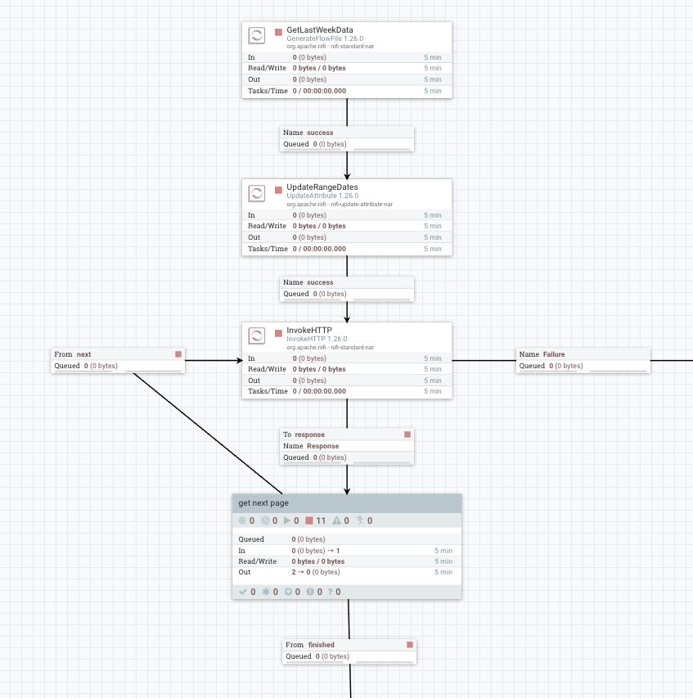

Rysunek 1 Pipeline NiFi część 1

W pierwszej części:

* przygotowujemy się do odpytanie API z danymi tak aby pobrać tylko dane z ostatniego dostępnego tygodnia (moduł UpdateRangeDates)
* w razie potrzeby dane pobierane są partiami (moduł GetNextPage)

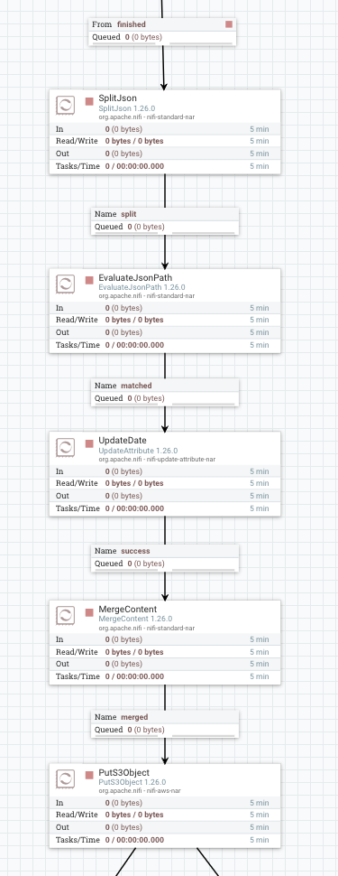

Rysunek 2 Pipeline NiFi część 2

W drugiej części:

* rozdzielamy odpowiedź z API na pojedyncze wiersze (moduł SplitJson)
* pobieramy i ustawiamy atrybut z datą popełnienia przestępstwa (moduły EvaluateJsonPath i UpdateDate), później można jej użyć do grupowania wierszy
* łączymy wiersze w „kubełki” po ~10tys wierszy (każde przestępstwo w oddzielnym wierszu) (moduł MergeContent), tutaj w zależności od potrzeb moglibyśmy wykorzystać atrybut z datą popełnienia przestępstwa do łączenia wierszy
* zapisujemy pliki na zasobie S3 „landing-zone” w katalogu z aktualną datą (moduł PutS3Object)

Rysunek 3 Pobrane dane z API

Rysunek 4 Pojedynczy wiersz z przestępstwem

Rysunek 5 Dane połączone "kubełki" przygotowane do dalszej analizy

#### Preprocessing

W celu wstępnego przetworzenia danych utworzone zostały:

* bucket S3 landing-zone
* bucket S3 formatted-data
* job w AWS Glue

Job w AWS Glue:

* pobiera dane otrzymane w poprzednim kroku
* dodaje kolumnę z samą datą na podstawie kolumny z datą i godziną
* partycjonuje dane na podstawie daty
* zapisuje w formacie parquet na buckecie formatted-data

Rysunek 6 Skrypt do transformowania danych do formatu parquet i partycjonowania po dacie

#### Analiza danych surowych

Dane surowe mogą zostać wstępnie przeanalizowane przy użyciu AWS Athena:

1. Utworzenie tabeli bazującej na plikach parquet na S3

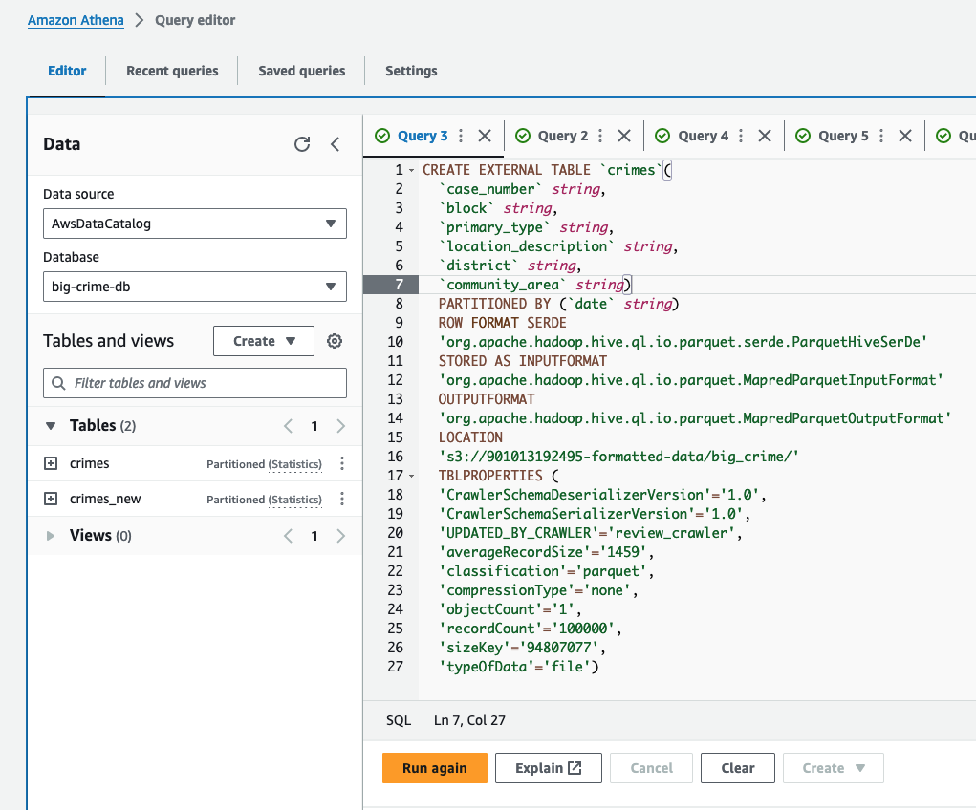

Rysunek 7 Skrypt do utworzenia tabeli na podstawie przetworzonych danych

1. Przeskanowanie partycji:

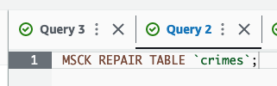

Rysunek 8 Przeskanowanie partycji

1. Utworzenie statystyk dla wszystkich kolumn z tabeli (dostępne potem w AWS Glue)

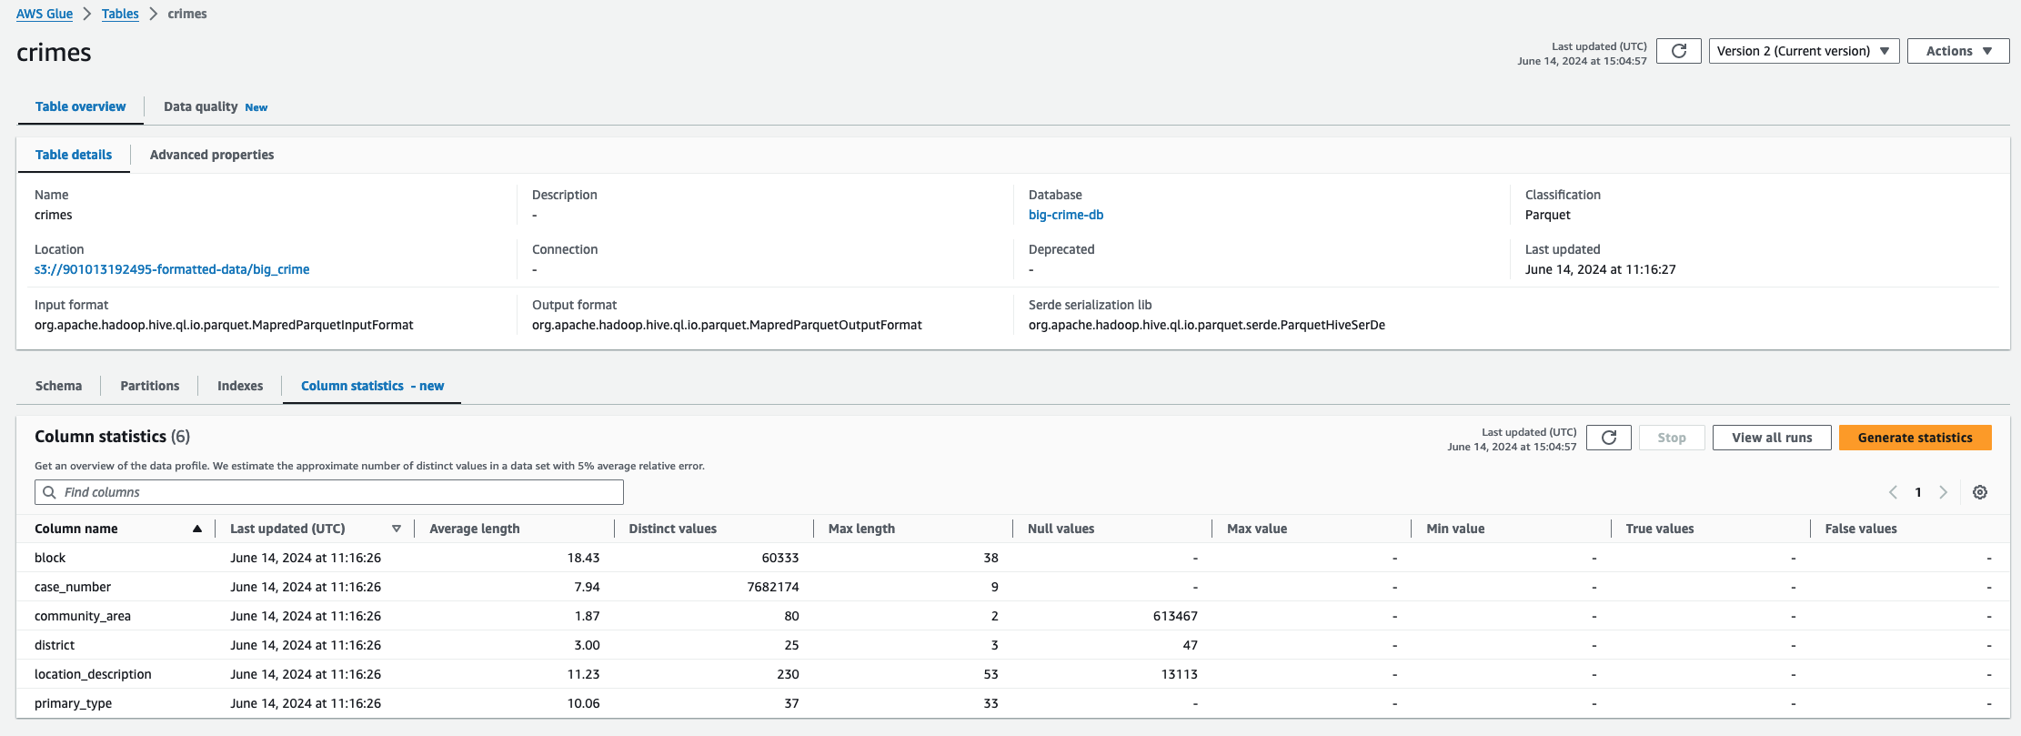

Rysunek 9 Statystyki kolumn w tabeli (sprawdzenie jakości danych)

1. Kolejne analizy na tabeli w Athena:  
   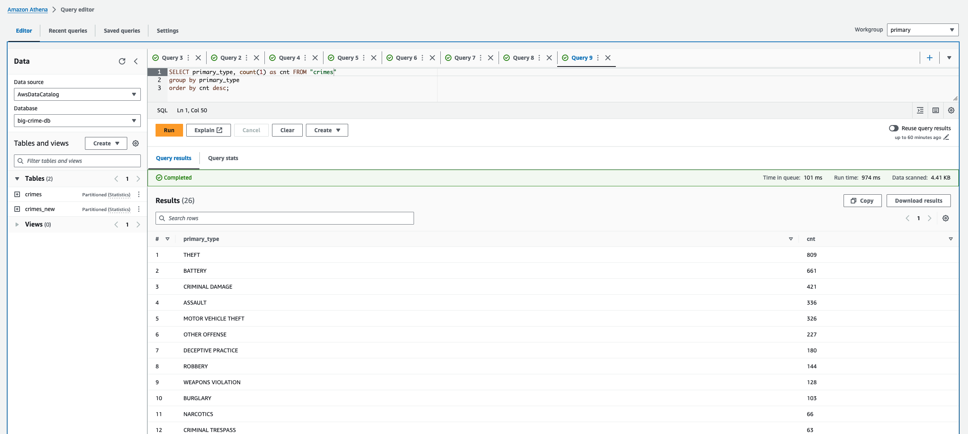

Rysunek 10 Analiza danych przy użyciu SQL

## 2 – batch processing i analiza szeregu czasowego

### 2.1. Processing danych dla szeregu czasowego

* Załadowanie wszystkich niezbędnych bibliotek i otworzenie sesji sparkowej.

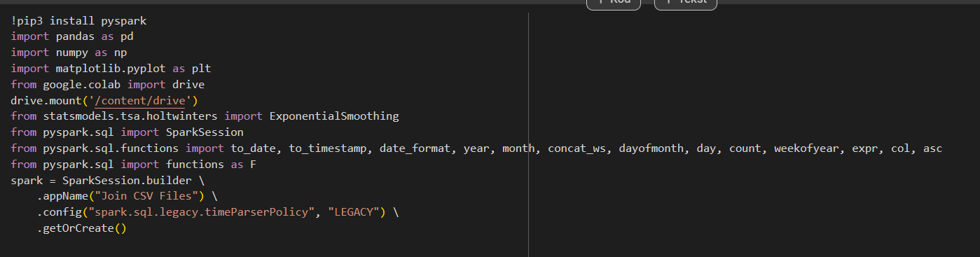

* Załadowanie plików do Apache Spark



Źródła danych statycznych do analizy socjotechnicznej:

<https://data.cityofchicago.org/Health-Human-Services/Public-Health-Statistics-Selected-public-health-in/iqnk-2tcu/about_data>

<https://data.cityofchicago.org/Health-Human-Services/Census-Data-Selected-socioeconomic-indicators-in-C/kn9c-c2s2/about_data>

<https://data.cityofchicago.org/Health-Human-Services/Census-Data-Languages-spoken-in-Chicago-2008-2012/a2fk-ec6q/about_data>

* Czyszczenie danych oraz JOIN na kolumnie Community Area oraz archiwizacja na S3 w formacie Apache Parquet

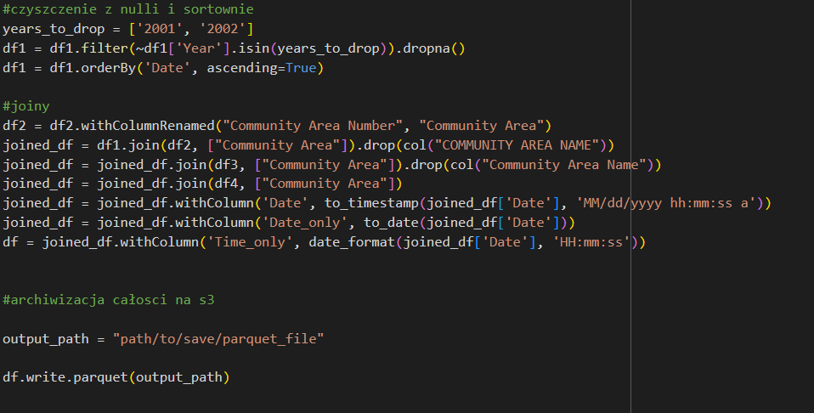

Uwagi:

Ze względu na bardzo dużą liczbę wartości null w kolumnach dotyczących współrzędnych i Community Area (na której jest robiony JOIN), pierwsze 2 lata utraciłyby 90% zdarzeń przez co mieszały by tylko w analizach i predykcjach. Dlatego odrzucamy je od razu. W reszcie roczników jakiekolwiek nulle nie przekraczały więcej jak kilku tysięcy rekordów na rok, więc zwykły drop nie zaszkodzi. Wyciągamy daty i sortujemy przed JOIN, bo wtedy robimy to na mniejszym dataframie.

### 2.2. Klasa PredictionModel

Agregacja danych do trzech szeregów czasowych, przejście ze Sparka na Pandasa i użycie algorytmu Holt-Winters do predykcji dla każdego z tych szeregów, wizualizacja i ewaluacja modelu.

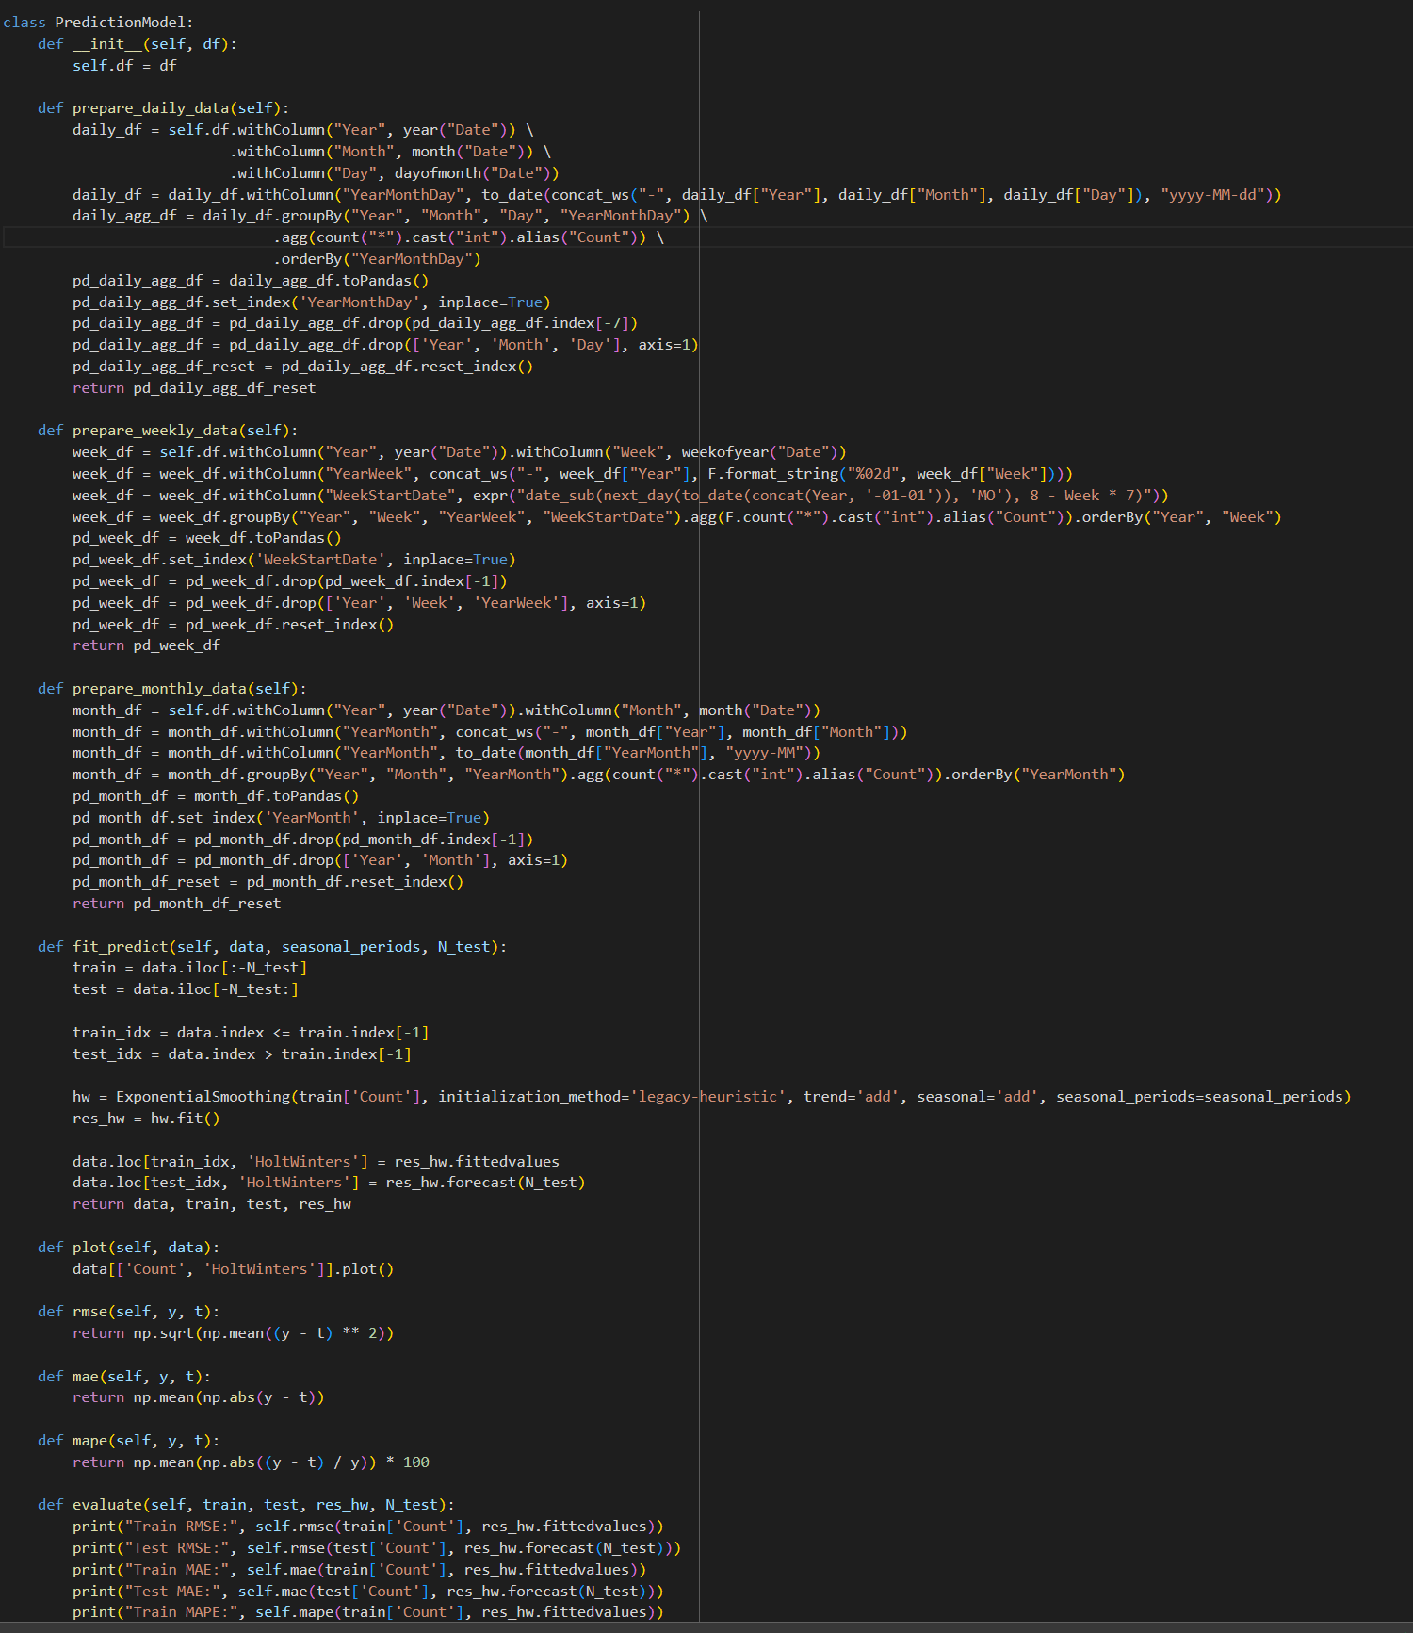

Uwagi:

Trzy stopnie agregacji: dzienna, tygodniowa i miesięczna. Każda z agregacji jest przycinana o ostatnią aktualizacje danych ze strony (aktualizowane co tydzień) w celu upewnienia się że dane z ostatniego okresu są załadowane w całości.

Dodatkowo agregacja tygodniowa zlicza tygodnie licząc od poniedziałku.

Ze względu na fakt że spark ML nie ma żadnych gotowych rozwiązań z zakresu predykcji szeregów czasowych zarówno pod względem indeksowania jak i samych modeli przechodzimy na **Pandas** i rozwiązania z biblioteki **statsmodels**.

Wybór algorytmu podyktowany jest dystrybucją danych, ładną sezonowością i wyraźnym trendem, a także minimalną liczbą parametrów do strojenia, przy jednocześnie akceptowalnych błędach w predykcji.

Do ewaluacji modelu mamy 3 metryki:

**RMSE** - mocno każąca duże błędy nie odporna niestety na wartości odstające

**MAE** - jako uzupełnienie RMSE odporniejsza na wartości odstające

**MAPE** - jako najbardziej intuicyjna podająca błędy, pozwalająca porównać błędy pomiędzy różnymi formami agregacji

### 2.3. Wywołanie funkcji dla 3 stopni agregacji, wizualizacja, raport z błędów oraz archiwizacja w postaci pliku CSV

Agregacja Dzienna

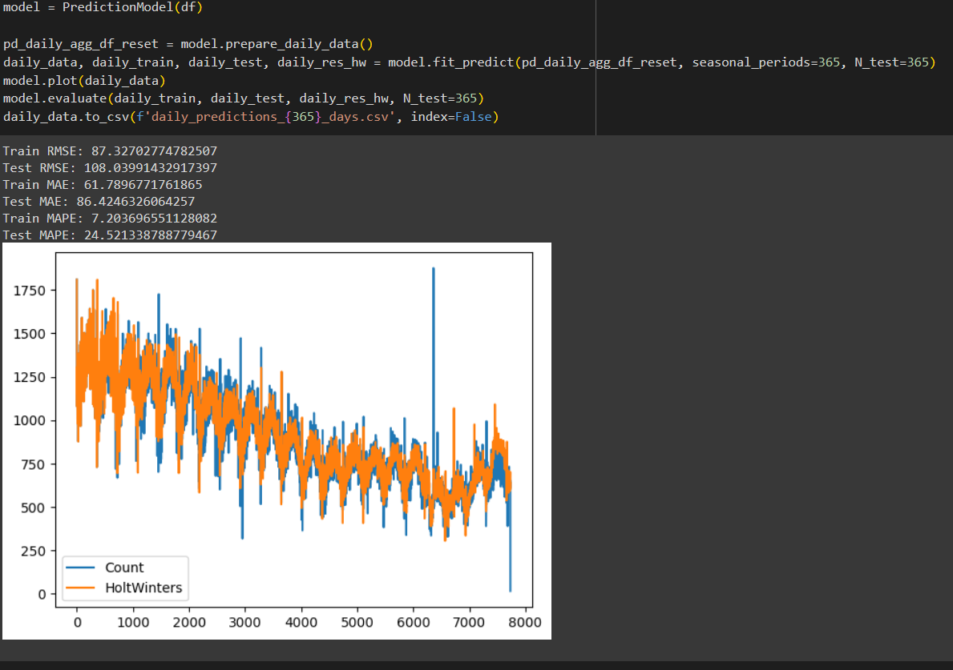

Agregacja Tygodniowa

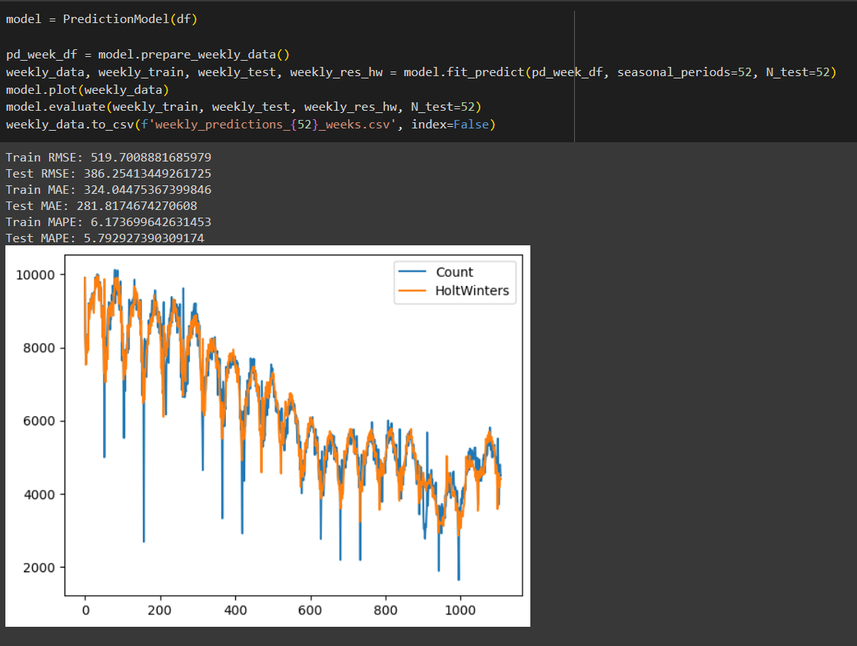

Agregacja Miesięczna

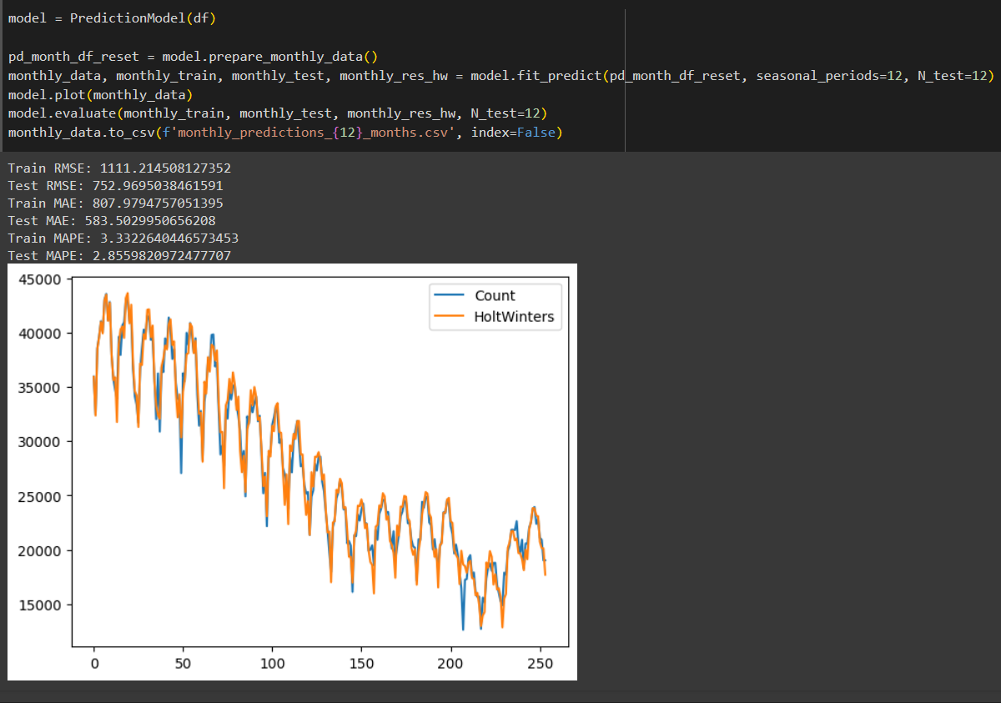

### 2.4. Możliwości dalszego rozwoju tej części aplikacji

Do zrobienia:

* Spięcie tego wszystkiego z S3 bucketami (mamy S3 bucket ze zagregowanymi danymi po preprocessingu – na ten moment zbiór danych około 3.4GB – połączenie części analitycznej z infrastrukturą Big Data)
* Prawdziwa predykcja do przodu, czyli poza istniejące dane, jest już prototyp, wymaga jeszcze drobnych poprawek i umieszczenia wewnątrz klasy PredictionModel
* Ciężko było znaleźć wskazówki jak to zrobić, bo wszystkie szkolenia pokazują jedynie ewaluacje na zbiorze testowym gdzie widać jak działa algorytm, ale nie jest to predykcja w przyszłość. Wymaga to stworzenia dynamicznej listy dat, która będzie zaczynała się dzień po ostatnich zarejestrowanych danych, a kończyła na maksymalnej odległości na jaką chcemy przewidywać. Następnie cały zbiór danych używamy do treningu algorytmu, bez ewaluacji za pomocą metryk, a jedynie wizualizacji i zapisaniu wyników.
* Zwalczenie problemu „53 tygodnia” poprzez arbitralną decyzję czy usuwamy te dane, czy też dodajemy lub rozpraszamy po innych tygodniach
* Czytelniejsza wizualizacja w bibliotece Plotly wraz naniesieniem prawidłowych metryk (odcinków czasowych) na skalę

### 2.5 Rozważania teoretyczne na temat podjętych decyzji

Do zrobienia analityki i predykcji trzeba było się zdecydować jakiego algorytmu użyć. Do analizy było zagadnienie przetwarzania i prognozowania szeregu czasowego co zawsze podnosi trudność wykonanego zadania. Do analizy naszego problemu pierwszym wyborem była decyzja pomiędzy algorytmem ARIMA a Holt-Winters. Uzasadnieniem użycia tego algorytmu były jego mocne strony, czyli jest to dość intuicyjny model i w miarę prosty w użyciu, dobrze radzi sobie z trendami (liniowymi lub wykładniczymi) oraz jednym poziomem sezonowości oraz jest nieco bardziej odporny na nieregularności danych (szum, wartości, odstające).

Gdybyśmy mieli więcej czasu, można by zacząć od przetestowania prognozowania za pomocą modelu ARIMA. Gdybyśmy dalej dysponowali dodatkowym czasem, można by się pokusić o użycie metody lepiej radzącej sobie z wieloma wzorcami sezonowymi i potencjalnymi nieregularnościami, metody bardziej wytrzymałej, która uwzględnia nieliniowe trendy i nagłe zmiany jak TBATS (Trigonometric Seasonal, Box-Cox Transformation, ARMA Errors, Trend and Seasonal Components - rozszerzenie wygładzania wykładniczego) lub SARIMA (sezonowa ARIMA), która lepiej sobie radzi z wieloma wzorcami sezonowymi.

Jako metryki zostały wybrane RMSE, MAE, MAPE.

Rozszerzając i rozbudowując funkcjonalność aplikacji można by się pokusić o użycie dodatkowych metryk jak AIC (Akaike’s Information Criterion), BIC (Bayesian Information Criterion) czy MSE (Mean Squared Error). AIC i BIC uwzględniają jakość dopasowania i prostotę modelu, MSE stricte oblicza jak przewidywania zgadzają się z obserwacją.

## 3 – Przetwarzanie strumieniowe

Przetwarzanie strumieniowe danych zostało wykonane w oparciu o strumienie Kinesis Stream i aplikację analityczną zbudowaną na Kinesis Analysis Studio Notebook (AWS Managed Flink).

Rysunek 11 Architektura aplikacji streamującej

Surowe dane



Generowanie danych o przestępstwach



Strumień „przestępstw”



Strumień obszarów z wyjątkowo dużą przestępczością



Strumień „przestępstw”



#### Funkcja Lambda

* + Dane są pobierane przez funkcję AWS Lambda z zasobu landing-zone.
  + Następnie są uzupełniane o obecny timestamp (do analizy w czasie rzeczywistym) oraz nazwę community-area, na którym będą oparte dalsze analizy.
  + Takie informacje o przestępstwach są grupowane i wysyłane na strumień big_crime_stream_crimes.

#### Dane źródłowe

Dane źródłowe odbieramy ze streamu big_crime_stream_crimes:

Rysunek 12 Strumień danych o popełnionych przestepstwach

#### Notebook w Managed Apache Flink – Studio

* + Tworzymy tabelę źródłową (połączoną ze strumieniem Kinesis) A computer screen shot of a program code

    Description automatically generated

Rysunek 13 Tworzenie tabeli źródłowej

* + Tworzymy tabelę docelową (połączoną ze strumieniem Kinesis) A computer code with blue text

    Description automatically generated

Rysunek 14 Tworzenie tabeli docelowej (sink)

* + Tworzymy tabelę agregującą dane wynikowymi przy użyciu funkcji oknowej (sliding window, 1 min co 30 sekund) A screenshot of a computer program

    Description automatically generated

Rysunek 15 Tworzenie tabeli z funkcją oknową

* + Zapisujemy zagregowane i przefiltrowane dane to tabeli docelowej (wysyłamy na strumień)   
    

Rysunek 16 Uruchomienie aplikacji

#### Dane wynikowe (alerty o dużej przestępczości w konkretnych obszarach)

Dane wynikowe są dostępne na streamie big_crime_stream_summary:

Rysunek 17 Strumień danych wynikowych (alertów)

## 4 – Rozważania nad dalszym rozwojem aplikacyjnym części streamingowej i batchowej

Aby wczytać dane z pliku CSV używaliśmy usługi AWS Glue. Aby rozpoznać schemę wczytywanych danych użyliśmy dwóch równorzędnych metod – ręcznego zdefiniowania schemy i typów poszczególnych kolumn oraz użycie Crawlera, który w sposób automatyczny dokonywał inferencji schemy i partycjonował dane.

Na pewno kolejnym rozszerzeniem naszej aplikacji byłoby użycie wczytywania danych po REST API w formacie JSON i zapis danych w buckecie S3. Z braku czasu i ograniczeń konta studenckiego nie udało nam się wdrożyć tej funkcjonalności.

Aby skorzystać z tego rozwiązania – zidentyfikowaliśmy metodę z użyciem Amazon VPC (Virtual Private Cloud). Pisałem o ograniczeniach konta studenckiego, gdyż na forum jedna z osób pisała, ze próbowała skorzystać z tego rozwiązania i jej konto zostało zablokowanego. Z powodu obawy przed utratą dostępu do konta i braku czasu nie zdecydowaliśmy się na wdrożenie tego rozwiązania. Oto jak ono by wyglądało:

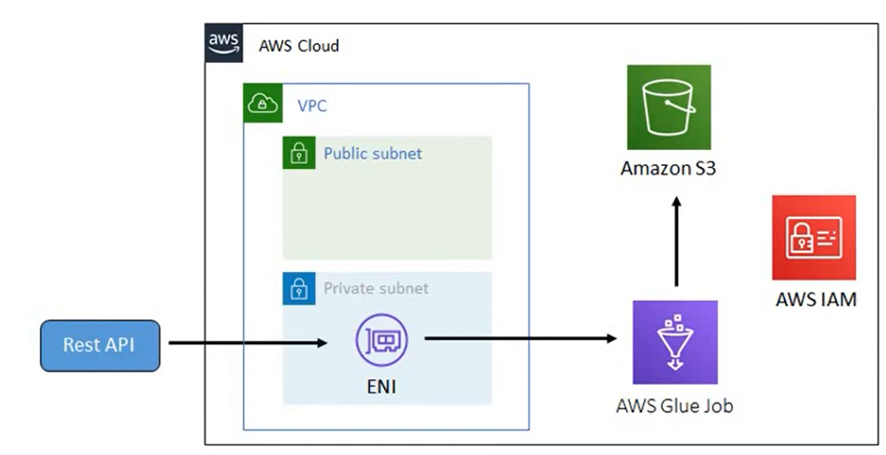

AWS Glue rozmawiałoby z JDBC connection i zostałoby stworzone ENI w prywatnej podsieci VPC do komunikacji ze światem zewnętrznym. AWS Glue nie ma konektorów dla API calls. AWS Glue ma jedynie konektor do JDBC, który moglibyśmy użyć dla tego rozwiązania. To jest tak naprawdę pseudo połączenie z JDBC żeby dostać się do ENI. W połączeniu JDBC trzeba by podac adres Endpointa REST.

Drugim usprawnieniem, które chciałbym omówić byłaby optymalizacja kosztów użytch w projekcie. Możliwe byłoby wdrożenie specjalnych dashboardów optymalizujących koszty przetrzymywania danych na S3 oraz na przykład użycia Lambdy. Ogólnie na AWS te dashboardy umożliwiają optymalizację kosztów zarówno dla Storage, Compute, Data Transfer and networking oraz dla baz danych (Databases). W naszym przypadku byłoby możliwe na przykład użycie Cost Intelligent Dashboard: KPI Goals tracker for S3. Gdybyśmy się zdecydowali na użycie VPC i czytanie danych JSON z endpointa REST – można by też monitorować koszty VPC endpoints ich dostępu do usług AWS. Jak już wcześniej pisałem można by też wykorzystać te dashboardy do monitorowania kosztów użycia AWS Lambda.